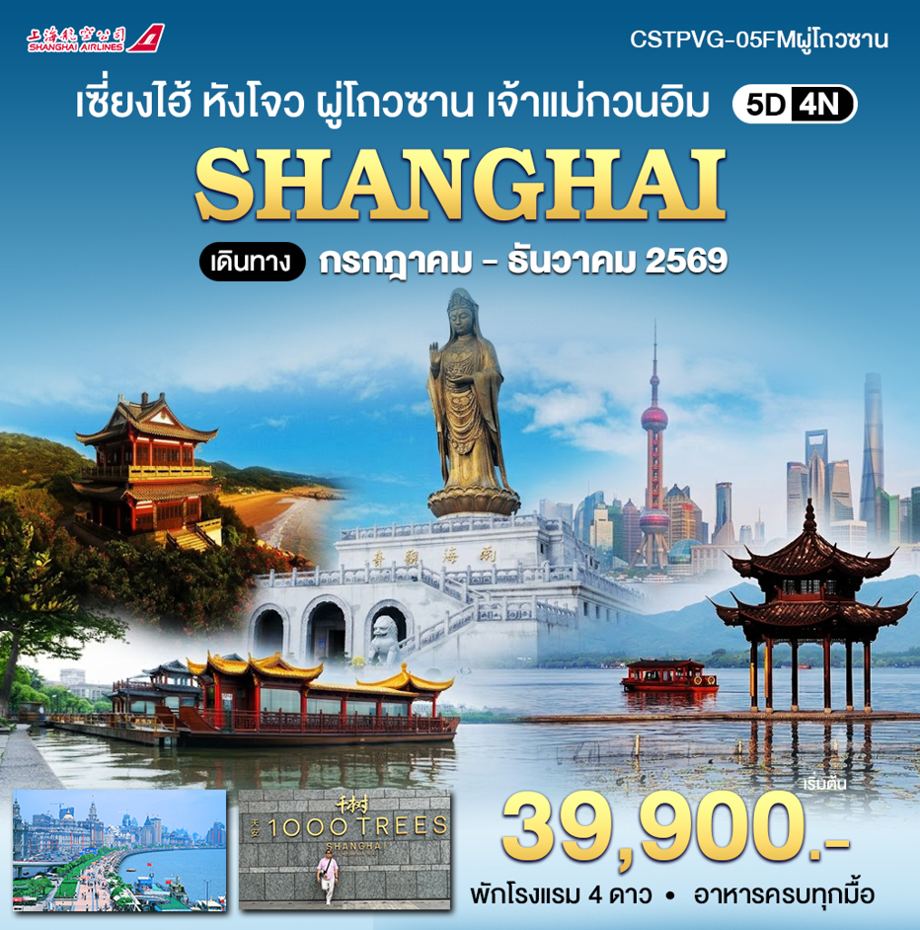

วันแรก สนามบินสุวรรณภูมิ – สนามบินเซี่ยงไฮ้ผู่ตง – ย่านลู่เจียจุ่ย


06.30/08.30 น. นัดพบ ณ สนามบินสุวรรณภูมิ อาคารผู้โดยสารขาออกระหว่างประเทศ บริเวณจุดนัดพบเคาน์เตอร์ สายการบิน เซี่ยงไฮ้แอร์ไลน์ (Shanghai Airlines: FM) โดยมีเจ้าหน้าที่ของบริษัทฯ คอยต้อนรับและดูแลความสะดวกเรื่องเอกสารและสัมภาระแก่ทุกท่าน
หมายเหตุ เดือนพฤศจิกายน-เดือนธันวาคม
FM854 BKK- PVG เวลาบิน 09.25-14.50 น.
09.25/11.50 น. นำท่านบินตรงสู่ นครเซี่ยงไฮ้ โดยสายการบินเซี่ยงไฮ้แอร์ไลน์ เที่ยวบินที่ FM854
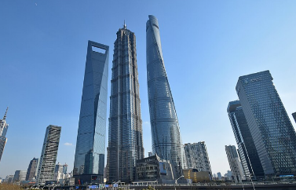
14.50/17.10 น. เดินทางถึงสนามบินเซี่ยงไฮ้ผู่ตง นครเซี่ยงไฮ้ มหานครนี้ขึ้นตรงต่อรัฐบาลกลางของจีนและมีประชากรมากเป็นอันดับหนึ่งของประเทศ โดยการผลักดันของรัฐบาลทำให้นครเซี่ยงไฮ้ก้าวขึ้นเป็นศูนย์กลางด้านเศรษฐกิจในภูมิภาคและได้รับขนานนามว่าเป็น “นครปารีสแห่งตะวันออก” หลังผ่านพิธีการตรวจคนเข้าเมืองและด่านศุลกากรแล้ว (เวลาท้องถิ่นที่จีน เร็วกว่าประเทศไทย 1 ชั่วโมง กรุณาปรับเวลาของท่านเพื่อความสะดวกในการนัดหมาย) จากนั้นนำท่านเดินเที่ยวชม ย่านลู่เจียจุ่ย คือ ย่านศูนย์กลางทางการเงินที่สำคัญที่สุดของเมืองเซี่ยงไฮ้ ตั้งอยู่ในเขตผู่ตง โดดเด่นด้วยตึกระฟ้าสถาปัตยกรรมสุดล้ำสมัย
เย็น บริการอาหารเย็น ณ ภัตตาคาร สมควรแก่เวลา นำท่านเข้าที่พัก
พักที่ SHANGHAI HOLIDAY INN EXPRESS 4 ดาวหรือเทียบเท่า
*วันรุ่งขึ้นเดินทางไปยังเกาะผู่โถวซาน แนะนำเตรียมกระเป๋าใบเล็ก สำหรับใส่เสื้อผ้า 2 ชุด (1คืน) และของใช้จำเป็น เพื่อความสะดวกในการพักในโรงแรมบนเกาะ*

วันที่สอง เซี่ยงไฮ้-ท่าเรือจูเจี่ยวซาน-เกาะผู่โถวซาน – วัดผู่จี้ – เจ้าแม่กวนอิมไม่ยอมไป –
วัดไผ่ม่วง – หนานไห่กวนอิม -*พักบนเกาะ

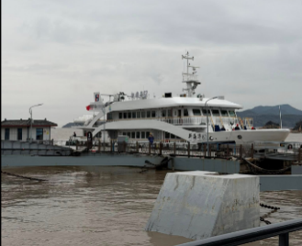
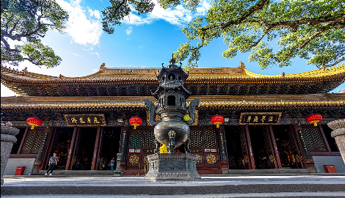
เช้า บริการอาหารเช้า ณ ห้องอาหารโรงแรม จากนั้นนำท่านสู่ ท่าเรือจูเจี่ยวซาน นำท่านมุ่งหน้าสู่ เกาะผู่โถวซาน ซึ่งตั้งอยู่บริเวณทะเลเหลียนฮัวหยาง เกาะผู่โถวซานมีพื้นที่ 12.5 ตารางกิโลเมตร วัดต่างๆ บนเกาะเริ่มสร้างขึ้นตั้งแต่สมัยราชวงศ์ถังและซ่ง และเจริญรุ่งเรืองในสมัยหมิงและชิง ปัจจุบันหลงเหลือวัดอยู่ราว 10 แห่ง ถือเป็น 1 ใน 4 ภูเขาศักดิ์สิทธิ์ทางพระพุทธศาสนาของจีน เป็นธรรมสถานของพระโพธิสัตว์ (นั่งเรือประมาณ 10 นาที) จากนั้นนำท่านสู่ วัดผู่จี้ มีประวัติเก่าแก่นับพันปี ก่อตั้งในพุทธศตวรรษที่ 15 ตั้งแต่ยุคราชวงศ์ซ่ง หยวน หมิง และชิง แต่เดิมเป็นวัดเล็ก จนกระทั่งได้รับพระราชทานนาม "ผู่จี้" จากจักรพรรดิคังซีแห่งราชวงศ์ชิง ในรัชสมัยของจักรพรรดิหย่งเจิ้นก็ได้รับการบูรณะครั้งใหญ่จนกลายเป็นวัดที่มีขนาดใหญ่ และสำคัญที่สุดบนเกาะ
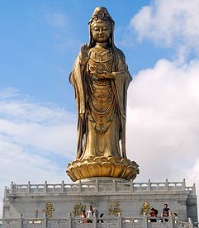
กลางวัน บริการอาหารกลางวัน ณ ภัตตาคาร พร้อมนำท่านไปนมัสการ เจ้าแม่กวนอิมไม่ยอมไป โดยตำนานเล่าว่าพระญี่ปุ่นพยายามอัญเชิญรูปปั้นเจ้าแม่กลับ แต่เรือกลับไปไหนไม่ได้ ถึง 3 ครั้ง จึง เชื่อว่าเจ้าแม่กวนอิมไม่ยอมไป ทำให้เกิดเป็นวัดแรกบนเกาะนี้ เป็นศูนย์รวมศรัทธาที่นักแสวงบุญนิยมไปสักการะขอพรอย่างมาก จากนั้นพาท่านเยี่ยมชม วัดไผ่ม่วง มีชื่อเสียงด้านความสงบและเป็นศูนย์รวมวัฒนธรรมพุทธเซน มีทั้งจิตรกรรมฝาผนังและประติมากรรมงดงาม จุดเด่นคือการได้สักการะเจ้าแม่กวนอิม ณ ตำหนัก "เจ้าแม่กวนอิมไม่ยอมไป" และชมธรรมชาติอันสวยงามของเกาะ และให้ท่านนมัสการ หนานไห่กวนอิม คือ ประติมากรรมเจ้าแม่กวนอิมทะเลใต้ ความสูง 33 เมตร บนเกาะผู่โถวซาน(ลำดับการเที่ยวชมสามารถสลับได้ตามความเหมาะสมของเวลาและสถานการณ์)
เย็น บริการอาหารเย็น ณ ภัตตาคาร สมควรแก่เวลา นำท่านเข้าสูที่พัก พักบนเกาะผู่โถวซาน
พักที่ PUTUOSHAN HOTEL 4 ดาวหรือเทียบเท่า

วันที่สาม ผู่โถวซาน-หางโจว-ถนนเหอฝั่งเจีย-ล่องเรือชมทะเลสาบซีหู
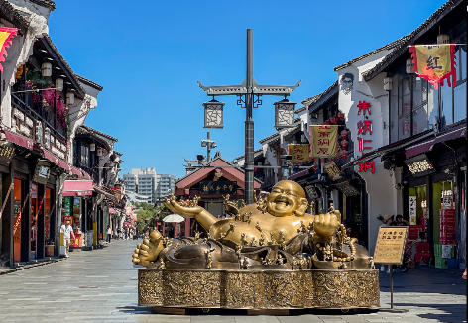
เช้า บริการอาหารเช้า ณ ห้องอาหารโรงแรม จากนั้นนำท่านเดินทางออกจากเกาะ มุ่งหน้าสู่ เมืองหางโจว เป็นเมืองหลวงของมณฑลเจ้อเจียง เป็นเมืองเก่าแก่ 1 ใน 6 ของประเทศจีน ปัจจุบันหางโจว ถือเป็นเมืองที่อยู่ในเขตภาคตะวันออกที่ได้รับการพัฒนาอย่างสูงสุดแล้ว ดังนั้นหางโจวจึงเป็นที่รู้จักกันเป็นอย่างดีว่า เป็นเมืองที่มีความสำคัญทางเศรษฐกิจ (ใช้เวลาเดินทางประมาณ 3 ชั่วโมง)
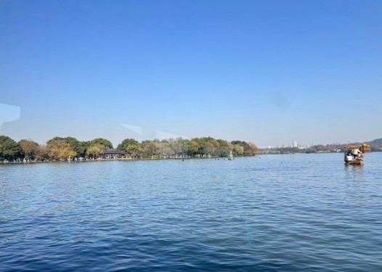
กลางวัน บริการอาหารกลางวัน ณ ภัตตาคาร จากนั้นให้ท่านอิสระช้อปปิ้ง ถนนเหอฝั่งเจีย เป็นส่วนหนึ่งของย่านโบราณ "ชิงเหอฟาง" ที่เต็มไปด้วยความคึกคักมีชีวิตชีวาในเขตเมืองเก่าของหางโจว ถนนความยาว 1,800 เมตร กับอายุที่เก่าแก่กว่า 800 ปีเส้นนี้เป็นย่านการค้าที่มีความสำคัญมาตั้งแต่ในอดีตและได้ผ่านการบูรณะมาหลายครั้ง โดยภายหลังเสร็จสิ้นการบูรณะปรับปรุงถนนในปี ค.ศ.2002 ถนนเหอฟางได้เปิดตัวใหม่ในรูปแบบถนนคนเดิน ทว่ายังคงเอกลักษณ์แบบดั้งเดิมภายใต้บรรยากาศของปลายราชวงศ์ชิงเอาไว้ จากนั้นพาท่าน ล่องเรือชมทะเลสาบซีหู ทะเลสาบน้ำจืดขนาดใหญ่ตั้งอยู่ทางทิศตะวันตก ของเมืองหางโจว เป็นทะเลสาบขนาดใหญ่ที่มีทัศนียภาพสวยงามเป็นที่รู้จักกันเป็นอย่างดี ทะเลสาบมีความยาวจากทิศใต้ถึงทิศเหนือ 3.3 กิโลเมตร ความกว้างจากทิศตะวันออกไปทิศตะวันตก 2.8 กิโลเมตร รอบด้านประกอบด้วยภูเขา 3 ลูก น้ำมีความใสราวกับกระจก และมีสิ่งก่อสร้างทางวัฒธรรมที่สวยงามอยู่รายรอบทั้งเจดีย์, เก๋งจีน, วัด, สวนแบบจีน, สวนเซ็นญี่ปุ่น, ศาลเจ้า จนถูกขนานนามว่าเป็น "สวรรค์บนดิน"
เย็น บริการอาหารเย็น ณ ภัตตาคาร สมควรแก่เวลา นำท่านเข้าสูที่พัก
พักที่ HANGZHOU HOLIDAY INN EXPRESS HOTEL 4 ดาวหรือเทียบเท่า

วันที่สี่ เซี่ยงไฮ้-หาดไว่ทาน-ถนนนานกิงลู่-ตลาดร้อยปีเฉินหวังเมี่ยว-ซินเทียนตี้
เช้า บริการอาหารเช้า ณ ห้องอาหารโรงแรม จากนั้นนำท่านเดินทางกลับสู่ เมืองเซี่ยงไฮ้ (ใช้เวลาเดินทางประมาณ 3 ชั่วโมง)
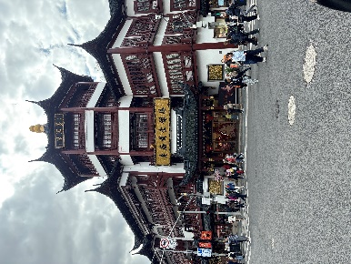
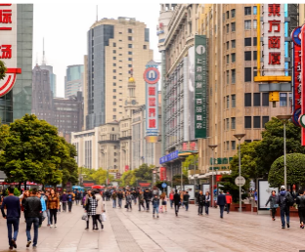
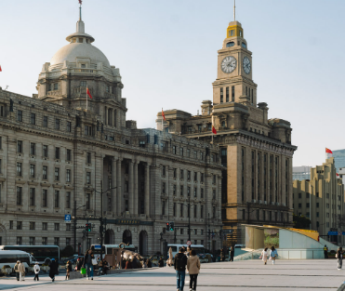
กลางวัน บริการอาหารกลางวัน ณ ภัตตาคาร จากนั้นพาท่านเดินชม ณ หาดไว่ท่าน หรือ เดอะบันด์ เป็นพื้นที่ริมน้ำและเขตประวัติศาสตร์ที่ได้รับการคุ้มครองในใจกลางเซี่ยงไฮ้พื้นที่นี้ตั้งอยู่บนส่วนหนึ่งของถนนจงซาน ภายในเขตสัมปทานนานาชาติเซี่ยงไฮ้เดิม ซึ่งทอดยาวไปตามฝั่งตะวันตกของแม่น้ำหวงผู่ในส่วนตะวันออกของหวงผู่พื้นที่ริมแม่น้ำหันหน้าเข้าหาตึกระฟ้าสมัยใหม่ของลู่เจียจุ่ย ในผู่ตง จากนั้นอิสระช้อปปิ้ง ณ “Nanjing Road ถนนนานจิงลู่” หรือ “หนานจิงลู่” ในภาษาจีนกลาง อดีตเป็นเมืองหลวงเก่าแก่ถึง 10 ราชวงศ์ ที่แห่งนี้จึงเต็มไปด้วยโบราณสถานที่สะท้อนความเป็นมาและความรุ่งเรืองในอดีต และเคยถูกอังกฤษใช้เป็นท่าเรือนานาชาติ จัดว่าเป็นที่แรกในการรองรับสินค้าที่นำเข้าจากต่างประเทศ ถนนสายนี้มีอายุเกือบ 170 ปี และขยายเส้นทางโดยลำดับถือเป็นถนนยุคใหม่สายแรกๆ ของจีน เป็นย่านช้อปปิ้งที่เก่าแก่และมีชื่อเสียงที่สุดแห่งหนึ่งในเซี่ยงไฮ้ รัฐบาลยังได้จัดระเบียบถนนหนานจิงตะวันออกให้สมเป็น “ถนนธุรกิจสายแรกของจีน” มีสถานที่สำคัญทางประวัติศาสตร์มากมาย จากนั้นให้ท่านอิสระช้อปปิ้ง ตลาดร้อยปีเฉินหวังเมี่ยว เป็นย่านการค้าและท่องเที่ยวโบราณที่มีอายุกว่า 100 ปี ตั้งอยู่ใกล้สวนอวี้หยวน โดดเด่นด้วยสถาปัตยกรรมสมัยราชวงศ์หมิง-ชิง แหล่งรวมสตรีทฟู้ดดัง เช่น เสี่ยวหลงเปา Nanxiang ขนมพื้นเมือง ของที่ระลึก และสินค้าหัตถกรรม โดยเปิดให้บริการทั้งกลางวันและกลางคืน
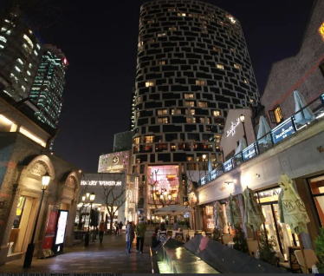
เย็น บริการอาหารเย็น ณ ภัตตาคาร จากนั้นนำท่านสู่ ย่านซินเทียนตี้ ในอดีตช่วงกลางของปี ค.ศ. 1860 บริเวณย่านซินเทียนตี้เคยเป็นย่านที่อยู่อาศัยของชาวเซี่ยงไฮ้ มีเอกลักษณ์ของสิ่งปลูกสร้างโดยการใช้อิฐบล็อกเป็นแบบสถาปัตยกรรม ฉือคู่เหมิน Shikumen การผสมผสานระหว่างสถาปัตยกรรมตะวันตกกับจีนเข้าด้วยกัน ทางเดินหิน กำแพงหิน ประตูหิน สมควรแก่เวลา จากนั้นนำท่านเข้าสู่ที่พัก
พักที่ SHANGHAI HOLIDAY INN EXPRESS 4 ดาวหรือเทียบเท่า
วันที่ห้า ถ่ายรูปกับตึกพันต้น– สนามบินเซี่ยงไฮ้ผู่ตง – สนามบินสุวรรณภูมิ
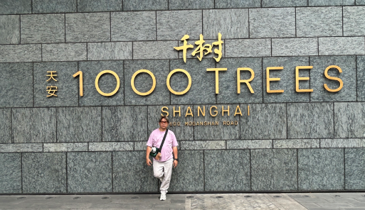
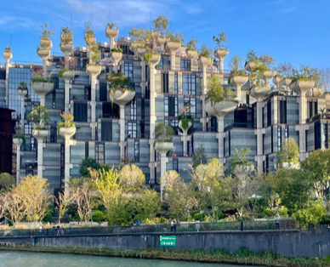
เช้า บริการอาหารเช้า ณ ห้องอาหารโรงแรม จากนั้นให้ท่าน ถ่ายรูปกับตึกพันต้น หรือ เทียนอันเชียนซู่ (Tian An 1,000 Trees)กลุ่มอาคารดังกล่าวตั้งอยู่ริมฝั่งแม่น้ำซูโจวหรือแม่น้ำอู๋ซง ซึ่งครอบคลุมพื้นที่กว่า 300,000 ตารางเมตร ได้รับการขนานนามว่าเป็นสิ่งมหัศจรรย์ของโลกสมัยใหม่ที่เทียบได้กับสวนลอยบาบิโลนโบราณอาคารพาณิชย์ที่ตกแต่งด้วยต้นไม้นี้ ได้รับแรงบันดาลใจมาจาก ‘เขาหวงซาน’ ในมณฑลอันฮุย ซึ่งมีทิวทัศน์งดงามดุจภาพวาดและได้รับการขึ้นทะเบียนเป็นมรดกโลกโดยยูเนสโก (UNESCO) นอกจากนี้ยังหวังว่าอาคารพาณิชย์ที่ตกแต่งด้วยต้นไม้ 1,000 ต้นนี้ จะช่วยเสริมภูมิทัศน์ที่มีอยู่ของแม่น้ำอู๋ซงให้สวยงามตระการตา
กลางวัน บริการอาหารกลางวัน ณ ภัตตาคาร จากนั้นนำท่านเดินทางสู่ สนามบินเซี่ยงไฮ้ผู่ตง พาท่านเช็คอินและโหลดสัมภาระ
หมายเหตุ เดือนพฤศจิกายน-เดือนธันวาคม
FM839 PVG-BKK เวลาบิน 14.40-18.25 น.
14.40/17.20 น. เหินฟ้ากลับสู่ประเทศไทย โดยสายการบินเซี่ยงไฮ้แอร์ไลน์ เที่ยวบินที่ FM839
18.25/20.55 น. เดินทางถึง สนามบินสุวรรณภูมิ ประเทศไทย โดยสวัสดิภาพฯ
หมายเหตุ เดือนพฤศจิกายน-เดือนธันวาคม
FM854 BKK- PVG เวลาบิน 09.25-14.50 น.
FM839 PVG-BKK เวลาบิน 14.40-18.25 น.

อัตราค่าบริการ*ไม่เข้าร้านรัฐบาล*
วันเดินทาง(5วัน4คืน) | ราคาต่อท่าน(พักห้องคู่) | พักเดี่ยว
9-13, 23-27 ก.ค. 69 | 39,900 บาท | 6,000 บาท
6-10, 20-24 ส.ค. 69 | 39,900 บาท | 6,000 บาท
10-14, 17-21 ก.ย. 69 | 39,900 บาท | 6,000 บาท
15-19 ต.ค. 69 | 39,900 บาท | 6,000 บาท
5-9, 19-23 พ.ย. 69 | 39,900 บาท | 6,000 บาท
10-14, 17-21 ธ.ค. 69 | 39,900 บาท | 6,000 บาท
ราคาดังกล่าวไม่รวมค่าทิป ไกด์ท้องถิ่น คนขับรถ และหัวหน้าทัวร์ 10 หยวนต่อวันต่อคน
ไม่มีบริการห้องเสริมเตียงและไม่สามารถพัก 3 ท่านได้
อัตราค่าบริการนี้รวม
-ค่าตั๋วเครื่องบินชั้นทัศนาจร ไป-กลับ **น้ำหนักกระเป๋าสัมภาระท่านละไม่เกิน 20 กิโลกรัม**จำนวน 1 ชิ้น
-ค่าที่พัก 2 ท่าน ต่อ 1 ห้องคู่ / ค่าธรรมเนียมเข้าชมสถานที่ต่างๆ / ค่าอาหารทุกมื้อที่ระบุในรายการ
-ค่าพาหนะที่ใช้เดินทางที่ระบุในรายการ
-ค่าประกันอุบัติเหตุระหว่างการเดินทาง 1,000,000 บาท (ตามข้อตกลงระหว่างบริษัทฯ กับบริษัทประกัน)
อัตราค่าบริการนี้ไม่รวม
-ค่าจัดทำหนังสือเดินทาง และเอกสารต่างด้าวต่างๆ
-ค่าภาษีมูลค่าเพิ่ม(กรณีต้องการใบกำกับภาษี) 7 % / ภาษีหัก ณ ที่จ่าย 3 %
-ค่าน้ำหนักกระเป๋าเกินกำหนดของสายการบิน
-ค่าใช้จ่ายอื่นๆ ที่นอกเหนือจากรายการระบุ อาทิเช่น เครื่องดื่ม-ค่าอาหารที่สั่งเพิ่ม, ค่าโทรศัพท์,ค่าของแตกในโรงแรม,ค่าของเซ่นไหว้ และอื่นๆ
-ค่าทิปไกด์ 10 หยวน คนขับรถ 10 หยวน และหัวหน้าทัวร์ 10 หยวนต่อวันต่อคน
รวมทั้งสิ้น 150 หยวนต่อท่าน

เงื่อนไขการให้บริการ
กรุณาจองพร้อมชำระมัดจำท่านละ 15,000 บาท ส่วนที่เหลือชำระก่อนการเดินทาง 20 วัน
พร้อมส่งรูปพาสปอร์ตของผู้เดินทางชัดเจนเต็มหน้ากระดาษทั้งสองหน้า อายุไม่ต่ำกว่า 6 เดือน
นับจากวันที่เดินทาง เหลือหน้าว่างไม่ต่ำกว่า 2 หน้า
